Archidiocèse de Strasbourg
Communauté de paroisses « Des sources du Muehlgraben aux rives du Rhin »

Par le sacrement du baptême

Louis, Arthur KLEIN

Adeline, Chantal, Gertrude SCHMITT

Pascal, Antoine SCHMITT

deviennent enfants de Dieu et membres de l’Église

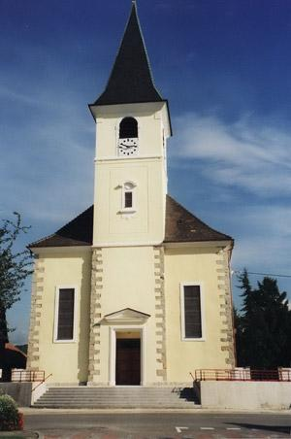

Dimanche 5 juin 2022

KEMBS, église Saint Jean-Baptiste

Accueil à la porte de l’église

► Demande du baptême et dialogue avec le prêtre

► Les enfants sont marqués du signe de la croix

► Entrée dans l’église :

LUMIÈRE DES HOMMES, NOUS MARCHONS VERS TOI.
FILS DE DIEU, TU NOUS SAUVERAS.

1.- Ceux qui te cherchent, Seigneur,
tu les conduis vers la lumière, toi, la route des égarés.

2.- Ceux qui te trouvent, Seigneur,
tu leur promets vie éternelle, toi, la Pâque des baptisés.
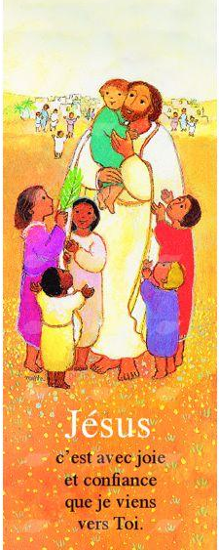
Liturgie de la Parole

► Lecture biblique

► Chant :

TU ES LÀ, AU CŒUR DE NOS VIES,
ET C’EST TOI QUI NOUS FAIS VIVRE !
TU ES LÀ, AU CŒUR DE NOS VIES,
BIEN VIVANT, Ô JÉSUS CHRIST !

1.- Dans le secret de nos tendresses, tu es là.
Dans les matins de nos promesses, tu es là.

2.- Dans nos cœurs tout remplis d’orages, tu es là.
Dans tous les ciels de nos voyages, tu es là.

► Litanie des saints :

Seigneur, prends pitié. SEIGNEUR, PRENDS PITIÉ.
Ô Christ, prends pitié. Ô CHRIST, PRENDS PITIÉ.
Seigneur, prends pitié. SEIGNEUR, PRENDS PITIÉ.

Sainte Marie, Mère de Dieu, PRIEZ POUR NOUS.
Saint Michel et tous les anges, PRIEZ POUR NOUS.
Saint Jean-Baptiste et saint Joseph, PRIEZ POUR NOUS.

Saint Pierre et saint Paul, PRIEZ POUR NOUS.
Saint Barthélemy et tous les saints apôtres, PRIEZ POUR NOUS.
Sainte Marthe de Béthanie, PRIEZ POUR NOUS.

Saint Georges et saint Nicolas, PRIEZ POUR NOUS.
Saint Martin et saint Wolfgang, PRIEZ POUR NOUS.
Saint François d’Assise, PRIEZ POUR NOUS.
Sainte Odile et saint Arbogast, PRIEZ POUR NOUS.
Vous, saints patrons de ces enfants, PRIEZ POUR NOUS.
Vous tous, saints et saintes de Dieu, PRIEZ POUR NOUS.

► Prière de délivrance et imposition de la main sur la tête de chaque enfant

► Procession jusqu’au baptistère - Chant :

PASTEUR D'UN PEUPLE EN MARCHE,
CONDUIS-NOUS PAR TES CHEMINS !
BERGER DES SOURCES VIVES, GUIDE-NOUS VERS TON REPOS !

Le Seigneur est mon berger,
rien ne manque à mon repos, ni les verts pâturages ni les eaux.
Jésus, tu peuples ma vie, toi, le pasteur de tes brebis.

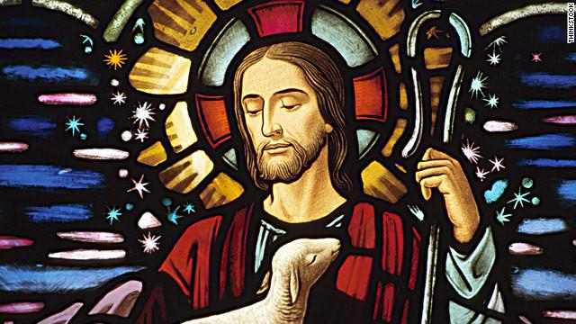

Au baptistère et à l’autel

► Bénédiction de l’eau - Renonciation à Satan et profession de foi

► Baptême, onction avec le saint-chrême et remise du cierge

1.- Seigneur, tu cherches tes enfants, car tu es l'Amour.
Tu veux unir tous les vivants, grâce à ton amour.

SEIGNEUR ! SEIGNEUR, OH, PRENDS EN TON ÉGLISE
TOUS NOS FRÈRES DE LA TERRE, DANS UN MÊME AMOUR.

2.- Seigneur, tu sauves par ta mort, car tu es l'Amour.
Fais-nous les membres de ton Corps, grâce à ton amour.

► Notre Père :

Notre Père qui es aux cieux,
que ton nom soit sanctifié, que ton règne vienne,
que ta volonté soit faite sur la terre comme au ciel.
Donne-nous aujourd’hui notre pain de ce jour.
Pardonne-nous nos offenses,
comme nous pardonnons aussi à ceux qui nous ont offensés.
Et ne nous laisse pas entrer en tentation, mais délivre-nous du Mal. AMEN.

► Prière : consécration des enfants à la Sainte Vierge

Mamans :
Vierge Marie, Mère de Jésus et Mère de tous les chrétiens,
nous te présentons nos enfants
qui viennent de recevoir la grâce du baptême.
En devenant enfants de Dieu, ils sont également devenus tes enfants ;
prends-les sous ta protection.

Marraines :
Nous te présentons leur corps et leur âme,
leurs premières années, leur jeunesse et tout leur avenir.
Implore pour eux la santé et la joie,
une intelligence ouverte,
une volonté généreuse, un cœur délicat,
et une âme toujours sanctifiée par la grâce.

Parrains :
À nous qui aurons la tâche de les guider dans la vie,
donne ta lumière, ta bonté et ton amour.
Apprends-nous à ouvrir leurs yeux à tout ce qui est beau,
leur esprit à tout ce qui est vrai, leur cœur à tout ce qui est bien.

Papas :
Sois près de nous aux jours indécis de leur adolescence.
Apprends-nous à les écouter
et à les aider peu à peu à prendre leurs responsabilités.
Donne-nous de savoir discrètement nous effacer
quand pour eux viendra l'heure de prendre pleinement leur vie en main.

► Bénédiction des fidèles. Signature du registre des baptêmes.



